供貨單位 | 規格 |  |  | 金額 | 運費 | 匯款帳號
玉井區農會電話  06-5748551  06-5748553  傳真  06-5745313 | 超級 | 12粒內/5公斤 |  | 1000 | 同地址同批出貨，1-  2箱打包運費120元 | 匯款銀行:玉井區農會-本會戶名:臺南市玉井區農會ATM銀行代碼:618  帳號:00243210147582
 | 特級 | 12粒內/6公斤 | 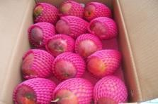 | 650
 |  | 13-15粒/6公斤 | 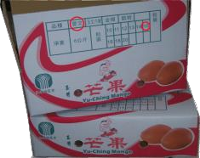 | 550
 |  | 16-18粒/6公斤 |  | 450
 |  | 9粒內/3公斤 | 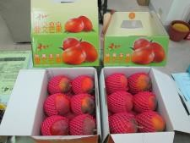 | 350

供貨單位 | 規格 |  |  | 金額 | 運費 | 匯款帳號
南化區農會  電話:06-5771517  06-5775111 傳真:06-5773048 06-5773123 | 南芝園頂級 | 5-6粒/3公斤 | 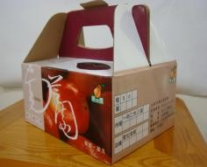 | 600 | 單一箱130元  兩箱打包是一件140元 | 戶名:南化區農會供銷部匯款帳號:56701010000087  匯款代碼:567-0011
 | 精品A級 | 9-12粒/6公斤 | 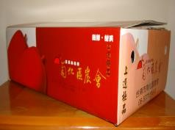 | 1000
 | 精品B級 | 9-10粒/6公斤 | 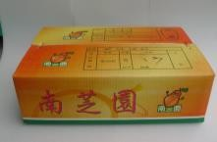 | 700
 |  | 11-12粒/6公斤 |  | 600
 |  | 13-15粒/6公斤 |  | 500

供貨單位 | 規格 |  |  | 金額 | 運費 | 匯款帳號
楠西區農會電話:06-  5751612轉217 傳真:06-5751970 | 頂級A | 12粒/6公斤 | 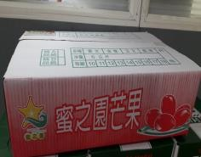 | 900 | 同地址運費1-2箱140元 | 銀行:楠西區農會代碼:618  匯款帳號:01402210290068
 | 頂級B | 15粒/6公斤 | 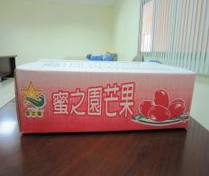 | 700
南化果菜合作社電話:06-5773620 傳真:06-5773261 | 特A級 | 10-12粒/5公斤 | 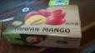 | 800 | 同地址運費1-2箱100元 | 請以電話及傳真訂購
 |  | 12-15粒/6公斤 | 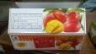 | 900

供貨單位 | 規格 |  |  | 金額 | 運費 | 匯款帳號
山上果菜合作社汪小姐  電話:06-5774247 傳真:06-5774249 | 旗艦級 | 9粒/5公斤 | 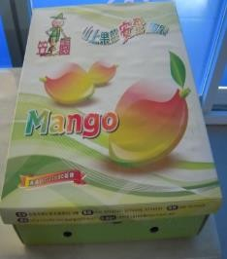 | 1800 | 1箱210元同地址2箱270元 | 銀行:南化區農會代碼:567-0011  匯款帳號:56701110046916  戶名:汪淑玲
 | 豪華級 | 5-6粒/3公斤 | 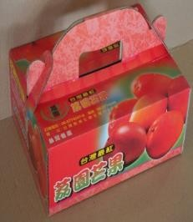 | 500 | 1箱150元同地址2箱220元  4-6箱270元
 | 豪華級 | 10-12粒/6公斤 | 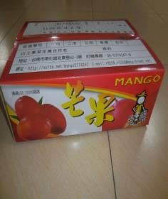 | 1000 | 1箱210元同地址2箱270元
 | 精品級 | 10-14粒/5公斤 | 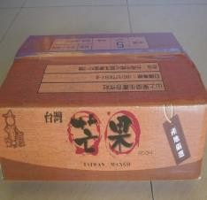  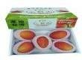 | 500 | 1箱210元同地址2箱270元

供貨單位 | 規格 |  |  | 金額 | 運費 | 匯款帳號
臺南市農產運銷公司電 話 :06-5905907 傳真:06-5905909 | 頂級 | 12粒/6公斤 | 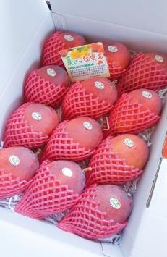 | 1000 | 運費每盒130元同地址1-2盒150元 | 銀行戶名：京城銀行 新化分行代號：0540364  戶名：臺南市農產運銷股份有限公司帳號：036125035668
 | 特級 | 15粒/6公斤 | 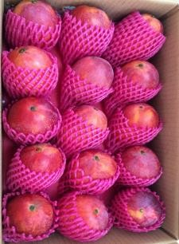 | 800
 | 精品 | 6粒/3公斤 | 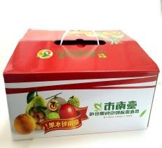 | 600

供貨單位 | 規格 |  |  | 金額 | 運費 | 匯款帳號
南瀛農產國際行銷股份公司  電話:06-5745420 傳真:06-5748985 | 天皇級 | 8-16粒/5公斤 | 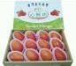 | 950 | 金額已包含低溫宅配 | 銀行:合作金庫代碼:006  匯款帳號:0290717078932
 | 天皇級 | 4-7粒/2.5公斤 |  | 550
玉山合作農場電話:06-5772033 傳真:06-5772269 | 旗艦級 | 6-7粒/3公斤 | 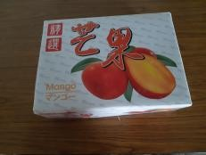 | 500 | 同地址運費1-2箱140元 | 銀行:南化區農會代碼:567-0011  匯款帳號:56701010001039
 | 旗艦級 | 12-13粒/6公斤 | 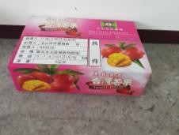 | 1000
 | 頂級 | 14-15粒/6公斤 | 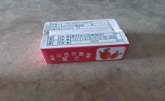 | 700

